MINUTA DE TRABAJO DE LAS COMISIONES EDILICIAS DE ASISTENCIA SOCIAL, PRENSA Y DIFUSIÓN, PLANEACIÓN ECONÓMICA Y LICENCIAS Y REGULARIZACIONES DEL H. AYUNTAMIENTO CONSTITUCIONAL DE SAN JUAN DE LOS LAGOS, JALISCO.

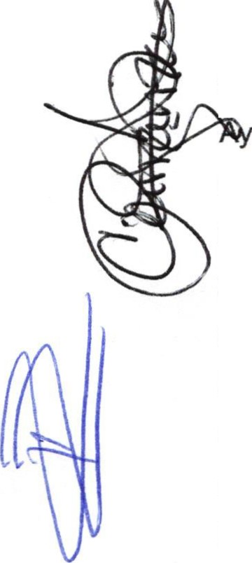En la ciudad de San Juan de los Lagos, Jalisco. Siendo las 13:06 trece horas con seis minutos del día 27 de Noviembre del 2020, reunidos en el salón de sesiones del palacio municipal de este H. untamiento de San Juan de los Lagos, Jalisco , ubicado en la planta alta de Presidencia Municipal, en la calle Simón Hernández número 1 (uno), Colonia Centro de ésta Ciudad, en mi carácter de Presidente de las Comisiones Edilicias de Asistencia Social, Prensa y Difusión, Planeación Económica y Licencias y Regularizaciones del H. Ayuntam iento Constitucional de San Juan de los Lagos, Jalisco ; conforme al artículo 8 punto 1 fracción 11 inciso e y el artículo 25 de la Ley de Transparencia y Acceso a la Información Pública del Estado de Jalisco y sus Municipios , y en los términos del artículo 49 fracción 11 y IV de la Ley de Gobierno y Administración Pública Municipal del Estado de Jalisco y sus Municipios; donde se les pide a los Munícipes asistir puntualmente y permanecer en las sesiones del Ayuntamiento y a las reuniones de las Comisiones Edilicias de las que forme parte, e informar al Ayuntamiento y a la Sociedad de sus actividades , a través de la forma y mecanismos que establezcan los ordenamientos municipales y, con el
objeto de revisar la correspondencia de las presentes Comisiones desarrollándose bajo lo siguiente :
ORDEN DEL DÍA.

l.

11.

111.

IV.
Lista de asistencia y declaratoria del Quórum Legal. Lectura y Aprobación del Orden del Día.
Asuntos Generales .

Clausura de la sesión.

DESAHOGO.

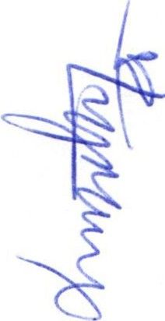l. LISTA DE ASISTENCIA Y DECLARATORIA DEL QUÓRUM LEGAL.

Regidor Municipal- Mtra. Claudia Jeanette Carranza Santos----------------------------- Presente

Dir. De Prensa y Difusión - Lic. Luis Alberto R. de León Pérez -----------------------------Presente Dep. de Prensa y Difusión Jefa de diseño - Lic. Martha Dávalos de la Torre ------------------Presente Dep. De Prensa y Difusión- Lic. Ana Raquel de la-Torre Muñoz -------------------------------Presente Dir. de Padrón y Licencias- Lic. Fátima del Rosario Gutiérrez Martínez ------------------------Presente Dir. de Promoción económica y turismo - Lic. lrma de Alba Padilla--------------------- ------Presente
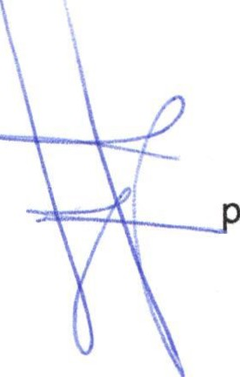Dep. Asistencia Social - Lic. Sonia García Aldana --------------------------------------- Presente Dir. Atención Ciudadana- C. Lilia de los Dolores Gaspar González ------------------------Presente

Regidor y demás presentes, en uso de la voz el Regidor Mtra. Claudia Jeanette Carranza Santos , residente de la comisiones edilicias Asistencia Social, Prensa y Difusión, Planeación económica y Licencias y regularizaciones , para efecto de dar inicio a la sesión de las comisiones mencionadas

correspondientes a esta fecha, y ante la asistencia de los suscritos y de conformidad a lo establecido en el reglamento interior del Municipio de San Juan de Los Lagos, Jalisco , se declara que por la asistencia de 1 regidor y 7 testigos existe Quórum legal para sesionar , esta sesión es informativa y si hubiese algún
punto de acuerdo que se llegasen a tomar y se requiera de votación , éstos serán válidos y todos contarán con derecho a voz y voto.

11. LECTURA Y APROBACION DEL ORDEN DEL DiA.

Como segundo punto del orden del día, en uso de la voz de la Regidora Mtra. Claudia Jeanette Carranza Santos en su carácter de Presidente de las Comisiones Edilicias de Asistencia Social, Prensa y Difusión, Planeación económica y Licencias y regularizaciones ; pone a consideración y aprobación los siguientes puntos del orden del día:

l. Recordatorio de los proyectos y trabajos presentados en la sesión anterior por medio de la dependencia , avances , trabajos y actividades ya ejecutadas, resultados hasta el momento, por parte de la Dependencia de Desarrollo Social, que viene siendo Asistencia Social.
11. Recordatorio de los proyectos y trabajos presentados en la sesión anterior por medio de la

dependencia , avances , trabajos y actividades ya ejecutadas , resultados hasta el momento , por parte de la Dependencia de Comunicación Social.
111. Recordatorio de los proyectos y trabajos presentados en la sesión anterior por medio de la dependencia, avances , trabajos y actividades ya ejecutadas , resultados hasta el momento, por parte de la Dependencia de Planeación económica .
IV. Recordatorio de los proyectos y trabajos presentados en la sesión anterior por medio de la dependencia , avances , trabajos y actividades ya ejecutadas , resultados hasta el momento, por parte de la Dependencia de Padrón y licencias .

Una vez sometido a consideración el orden del día, previamente circulado , se da por enterado a todos los presentes sobre la participación en dicha sesión, es aprobado dicha propuesta de trabajo por 1 voto a
favor del regidor presente y 7 votos a favor de los testigos presentes, danta un total de 8 votos a

. que corresponde a una mayoría absoluta. SE APRUEBA el orden del día sometido .

i} •
-l

Damos apertura , y sedemos la voz a cada uno de los directores o representantes de cada una de las dependencias , y en orden para exponer cada uno de los proyectos que compartirán .

- Recordatorio de los proyectos y trabajos presentados en la sesión anterior por medio de la dependenc ia, avances , trabajos y actividades ya ejecutadas , resultados hasta el momento e impacto generado , por parte de la Dependencia de Desarrollo Social/ Asistencia Social.
Se brinda informe por parte de la Lic. Sonia García Aldana y la C. Lilia de los Dolores Gaspar González . (Se anexa informe sobre el programa de JUNTOS VIVAMOS MEJOR).
'l

El programa que se tiene vigente es el de "JUNTOS VIVAMOS MEJOR", se entregaron el día 26 de Noviembre del presente , lo correspondiente a los meses de Noviembre y Diciembre
2020, tanto al bloque 1 como al bloque 2, apoyo para 100 familias o personas calificadas para "

el programa, se entregarían $2,000.00, a cada uno, dando un total de $200,000.00.

Se trabajaron junto con Comunicación Social algunas propuestas de diseño para el programa de "Cada gota cuenta", teniendo esa primera parte preparada para este próximo mes de Diciembre 2020.

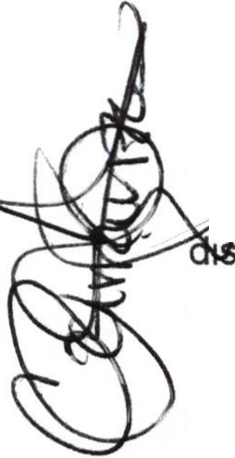11. Recordatorio de los proyectos y trabajos presentados en la sesión anterior por medio de la dependencia, avances, trabajos y actividades ya ejecutadas , resultados hasta el momento e impacto generado, por parte de la Dependencia de Comunicación Social.

Tanto el director como el personal de la dependencia , informan que, se trabajó en las 4 áreas : Producción,

  - eño, comunicación institucional y gabinete de prensa.

En el área de Producción y Diseño se han realizado 61, para diferentes dependencias de la Alcaldía .

Se realizó además la producción de videos para redes sociales y spots para la radio diferentes temas de obras y programas realizados.

Se continúa con la credencialización interna, toma de fotografía , procesamiento de datos e impresión de la

credencial a 6 personas de diferentes áreas.

En comunicación Institucional se cubrieron eventos, se publicaron 108 post para redes sociales .

Se han cubierto las sesiones de Cabildo y Comisiones Edilicias que así lo solicitaron , video y fotografía .

En 6 medios digitales se realizaron publicaciones diarias y en medios impresos regionales de circulación semanal, se realizaron 8 publicaciones en página principal, contraportada e interiores.

En radio local se difundieron 1O Spots diarios durante 30 días difusión de obra pública, campañas institucionales y diferentes programas de apoyo .

Se monitorean los diarios digitales del Estado de Jalisco, Nacionales y Redes Sociales.

¿
-
,,

0-
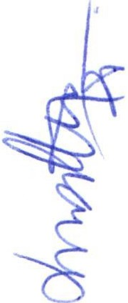_.J
Se realizaron 7 entrevistas en distintos medios con diversos temas y contenidos entre los que destacan :

- Programa de Orilla a Orilla, con la finalidad de promocionar el turismo rural, - en Asistencia Social entrega de apoyos del programa "Juntos vivamos mejor", en Cultura convocatoria "Presea María Izquierdo", se lanzó la campaña "Tu casco tiene reemplazo , tu cabeza no", el programa de apoyo " Gestión ambiental", se le da continuidad al programa "Cero Alcohol en Espacios Deportivos", "Se te ve chido,
póntelo", exhortando a continuar de manera responsable en el uso del cubrebocas; entre otros.
En Gabinete de Prensa se realizaron 3 ruedas de prensa por parte de la síndico Municipal, la Lic. Denis

Alejandra Plascencia Campos , con el asunto relacionado con ora pública, donde se atendió a diferentes medios, con distintos temas ; se realizaron entrevistas además, a los Regidores Lic. Martha Ramírez Padilla en la Campaña " Tu Casco tiene Reemplazo Tu Cabeza No", y al Regidor C. Eduardo Saúl García Padilla del "Programa de Gestión Ambiental".

De manera verbal exponen también los siguientes avances :

» El cambio de imagen: La imagen ha seguido como está hasta el momento, y se sigue utilizando en los

diferentes medios.

» Estrategias de comunicación: Se ha tenido una proyección que ha abarcado a más usuarios de los diferentes sectores , la respuesta por la página continúa rápida y ligera. Se tiene contacto directo con el alcalde , el reporte a los directores llega por 3 vías, regidor, comunicación y alcalde.
» Retomar el proyecto de remodelación de la sala de sesiones de Cabildo. Aún se tiene como

pendiente .

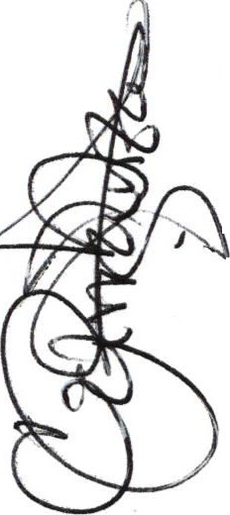» Brandeo de puentes: Son 5 puentes de los cuales se comenzará con 3 (San José, Central y Rosario), de los 3 ya están 2 diseños realizados, y faltando aún datos para 2 de los otros puentes. Se tenía una fecha compromiso de entrega de diseños , se presentaron 3. El resto, aún se tiene como pendiente . Ya están impresas las lonas, hace falta colocarlas.

111. Recordatorio de los proyectos y trabajos presentados en la sesión anterior por medio de la dependencia , avances, trabajos y actividades ya ejecutadas, resultados hasta el momento e impacto generado , por parte de la Dependencia de Planeación económica.
La Lic. lrma de Alba Padilla expone lo siguiente : Actualmente , continuamos participando en algunas reuniones de FOJAL y promoción económica por redes sociales o vía zoom. Se brinda información de créditos FOJAL a las personas que lo solicitan en la oficina .
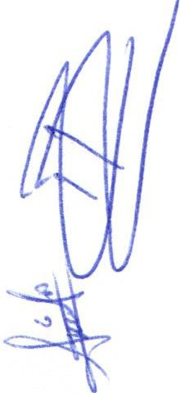Se llevó a cabo la selección de los negocios inscritos para ser beneficiado del programa de "Reactivación económica", de participación ·conjunta del Estado con el Municipio, donde estuvieron presentes representantes del H. Ayuntamiento , locatarios y civiles.

PROYECTOS REACTIVACION ECONOMICA NOVIEMBRE DEL 2020

FORMULACI PROGRAMAS
ONDE
PROYECTOS
OBJETIVO
SEGUIMIEN AVANCES TO

1- REACTIVA MUNICIPIOS

-
Impulsar mediante apoyos económicos a las micros, pequeñas y medianas empresas de Jalisco para que puedan continuar sus operaciones tras las afectaciones que han tenido, derivado de la pandemia Covid-19 y con ello recuperar sus niveles de productividad previos a dicha contingencia. Así mismo busca apoyar a los municipios de la entidad para que éstos dispongan de herramientas y equipo productivo para dotar de ellos a empresas de sus respectivos municipios. a) Micro, pequeñas y medianas empresas establecidas en el estado de Jalisco, que requieran apoyos para reactivar su actividad productiva, priorizando a aquellas afectadas por las medidas preventivas y de contención, adoptadas en razón de la pandemia COVID-19 b) Municipios del interior
En este mes Los
de noviembre equipos ya ya se entrego están
la listos para
documentació la entrega n de los solo beneficiados esperamos en las oficinas a las
de SEDECO ya indicacion solo estamos es de esperando la fecha de indicación de entrega
la fecha de por parte
entrega de los de equipos. SEDECO.

\

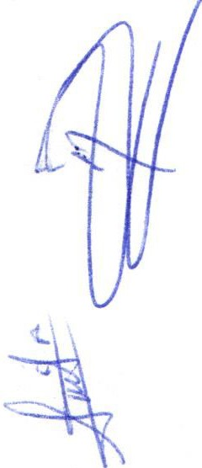
del Estado de Jalisco que busquen reactivar la actividad productiva de sus respectivos sectores económicos, los cuales serán considerados
httQs ://reactivacioneconomica .jalisco .go
b.mx

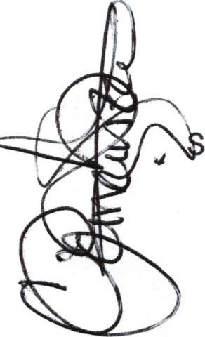IV. Recordatorio de los proyectos y trabajos presentados en la sesión anterior por medio de la dependencia, avances, trabajos y actividades ya ejecutadas, resultados hasta el momento e impacto generado, por parte de la Dependencia de Padrón y licencias.
e continúa trabajando con los operativos de control y vigilancia habituales .

Se realiza el lineamiento de todos los negocios establecidos teniendo como objetivo el que este la vía pública libre para así mantener espacio digno para el transeúnte .
Se informa por parte de la dependencia de Padrón y Licencias que debió a la contingencia por la pandemia , continúan visitando y vigilando los negocios establecidos de que cumplan con las medidas de higiene y protección necesarias indicadas por la Secretaria de Salud del Estado y con las recomendaciones que nos brindan conforme a su protocolo según el giro.
Se sigue trabajando visitando los negocios brindándoles orientación y compartiendo las indicaciones de seguridad y previsión con referencia a las medidas de sanidad, de igual forma se estuvo inspeccionando todos los negocios trabajando a que se apeguen a las medias reglamentadas . Por ello se realizan operativos de vigilancia a los establecimientos .
El 30 de Octubre se activó el botón de emergencia donde se les dio las indicaciones a los locatarios.

En el Desahogo del punto del Orden del día, en uso de la voz de la regidora Mtra. Claudia Jeanette Carranza Santos, hago referencia y plasmo por el presente que se da por desahogado el orden del día.

V. ASUNTOS GENERALES.

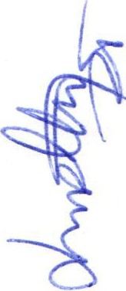En voz de la regidora MTRA CLAUDIA JEANETTE CARRANZA SANTOS , en mi carácter de Presidente de las comisiones edilicias de Asistencia Social, Prensa y difusión, Planeación económica y Licencias y regularizaciones ; informo que solamente como asunto general está el informar el día y hora de la siguiente sesión para las comisiones edilicias de Asistencia Social, Prensa y difusión, Planeación económica y Licencias y regularizaciones , siendo la próxima el día martes 29 de Diciembre del 2020, a la 12:00 pm, en sala de sesiones de Cabildo, con el compromiso de presentar avances y actividades ya ejecutadas , resultados hasta el momento e impacto generado de cada uno de los proyectos y trabajos presentados por cada dependencia .

No existe algún otro tema a tratar como asunto general.

VI. CLAUSURA DE LA SESION.

Regidor y demás presentes, en voz de la regidora MTRA. CLAUDIA JEANETTE CARRANZA SANTOS , en mi carácter de Presidente de las comisiones edilicias de Asistencia Social, Prensa y difusión, Planeación económica y Licencias y regularizaciones , en virtud de que ha sido agotado el orden del día se declara concluida la presente sesión siendo las 14:38 catorce horas y treinta y ocho minutos del día de hoy 27 de Noviembre del 2020; con fundamento en lo dispuesto por los artículos 29 y 31 de la Ley de Gobierno y la Administración Pública Municipal del estado de Jalisco. Firmando en ella quienes intervinieron , quisieron y supieron hacerlo, por y ante el presidente de estas comisiones .

A T E N T A M E N T E:

"2020, año de la Acción por el Clima, de la eliminación de la violencia contra las Mujeres y su Igualdad Salarial"

SAN JUAN DE LOS LA OS JALISCO, NOVIEMBRE 27/2020

REGIDORA DEL H. AYUNTAMIENTO DE SAN JUAN DE LOS LAGOS, JALISCO. Y PRESIDENTE DE LAS COMISIONES EDILICIAS DE ASISTENCIA SOCIAL, PRENSA Y DIFUSIÓN, PLANEACION ECONOMICA Y LICENCIAS Y REGULARIZACIONES

LIC. SO.NJIAiGkARCIA ALDANA.

L \ (). P<r:cz..
C. LILIA DE LOS DOLORES

GASPAR GONZALEZ

DEP. ASISTENCIA SOCIAL.
DIR. ATENCION CIUDADANA

LIC. LUIS A R. DE LE N PEREZ DIR. NICACIÓN SOCIAL

LIC. MA D LA TORRE.
DEP. COMUNICACIÓN SOCIAL.

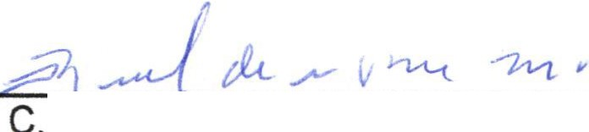

LIC. FATIMA DE R SA 10 GUTIERREZ MARTINEZ .

DEP. PADRON Y LICENCIAS

LIC. IRMA DE ALBA PADILLA
DIR. PROMOCION ECONOMICA Y TURISMO

